  УПРАВЛЕНИЕ ОБРАЗОВАНИЯ АДМИНИСТРАЦИИ ЗЕЛЕНЧУКСКОГО МУНИЦИПАЛЬНОГО РАЙОНА  КАРАЧАЕВО-ЧЕРКЕССКОЙ  РЕСПУБЛИКИ  ул. Ленина, 76, ст. Зеленчукская, КЧР, 369140  Телефон/факс (8.87878) 5-17-53  E-mail: zel_roo@mail.ru http://zelroo.ucoz.ru/ | Министерство образования и науки  Карачаево-Черкесской Республики
  от | 28.01.2021 | № | 48
  на № |  | от

В ответ на письмо Министерства образования и науки Карачаево-черкесской Республики от 20 января 2021 года № 11 « О предоставлении информации к заседанию Правительственной комиссии по делам несовершеннолетних и защите их прав» Управление образования администрации Зеленчукского муниципального района направляет информацию по следующим вопросам:
- В Зеленчукском муниципальном районе реализуется муниципальная программа «Профилактика преступлений и иных правонарушений в Зеленчукском муниципальном районе на 2020-2022 годы» от 10.10.2019 г.
№ 1046. Согласно разделу V «Механизм реализации программы» предусмотрено включение в нее новых мероприятий. В 2021 году будут включены в программу мероприятия по профилактике буллинга ( травли).
В перспективном плане Комиссии по делам несовершеннолетних на 2021 год данный вопрос также будет предусмотрен.
- В общеобразовательных организациях есть Уполномоченные по правам ребенка, разработан алгоритм действий при выявлении фактов буллинга в ОУ, на стендах ОУ размещены телефоны «горячей линии» для оказания помощи несовершеннолетним, разработаны памятки по вопросам выявления буллинга, применения примирительных технологий, организации антибуллинговой работы в детском коллективе, с несовершеннолетними.В соответствии с планом работы педагогов-психологов ведется общепрофилактическая работа по вопросам профилактики буллинга, в том числе и кибербуллинга. На заседаниях Совета профилактики правонарушений несовершеннолетних рассмотрены вопросы:
-Знакомство педагогического коллектива с понятием «Буллинг», причины его возникновения.
-Рекомендации педагогам по профилактике буллинга в образовательном учреждении.

- В учреждениях образования проводятся мероприятия по выявлению фактов буллинга (травли) несовершеннолетних:
- классные руководители проводят мониторинг информационно-телекоммуникационной сети Интернет в целях выявления несовершеннолетних, подвергшихся кибербуллингу через запросы в социальных сетях учащихся;
-проводятся наблюдения за поведением подростков;
-анкетирование «Буллинг в образовательной среде», опросники «Обстановка в классе», «Идеальный одноклассник»;
-беседы («Ответственность»), тренинги («Агрессивность – хорошо или плохо», «Саморегуляции», «Способы выхода из конфликтных ситуаций», «Способы эффективного общения», «Толерантность»;
-классные часы («Я и мой класс», «Способы эффективного общения», «Позитивное мышление»)
- по результатам анкетирования не было выявлено фактов буллинга среди несовершеннолетних.

- Выявленных фактов агрессивного буллинга (травли) несовершеннолетних в общеобразовательных учреждениях района нет.

- Ввиду совершенствования современных информационно-коммуникационных технологий проблема проявления общественной травли, в том числе в молодежной среде, обрела новые масштабы. Интенсивное введение в нашу повседневную жизнь компьютеров, планшетов, смартфонов и других средств связи предоставило почти бескрайние возможности для проявления девиантного поведения субъектов, которые предрасположены к каким-либо видам враждебного и асоциального поведения, главной конфигурацией которого выступает такое явление как кибербуллинг.
Потерпевшими от кибербуллинга зачастую становятся подростки и дети, поскольку несовершеннолетние ввиду их особого психоэмоционального состояния всегда наиболее замкнуты по отношению к обществу и трудно выявить проблему:
-во-первых, дети не желают идти на контакт со старшими, они не склонны делиться собственными переживаниями и опасениями, по этой причине они просто закрываются в себе с чувством того, что ни один человек не сумеет осознать их волнения, то что находящиеся вокруг осудят, обругают либо обсмеют их;
-во-вторых, усилия находящихся вокруг взрослых выяснить события, которые происходят с ребенком, принимаются детьми как вторжение в индивидуальное пространство, что ухудшает обстановку;
в-третьих, большая часть не достигших совершеннолетия просто не знакомы с правилами не опасного поведения в виртуальной среде, и, кроме того, не знают о наличии различных служб доверия к каковым можно обратиться за поддержкой.
Выявленных фактов буллинга ( травли) , кибербуллинга в общеобразовательных учреждениях нет.
6) Предложения в проект решения Правительственной комиссии по делам несовершеннолетних и защите их прав по обозначенному вопросу:
-уголовное, административное и гражданское законодательство по поводу защиты чести и достоинства несовершеннолетних, а также их психического здоровья, должно развиваться, учитывая все современные реалии и такое явление как кибербуллинг, поскольку все существующие законы не охватывают его признаков, так как именно несовершеннолетние более подвергнуты данным деяниям, нужно закрепить в УК РФ понятия оскорбления несовершеннолетнего путем использования сети «Интернет»;
- усиление информационно-просветительской работы с родителями, несовершеннолетними и молодёжью в целях популяризации принципов и процедуры альтернативного урегулирования конфликтов и ценностей диалоговой культуры среди родителей, несовершеннолетних и молодёжи.

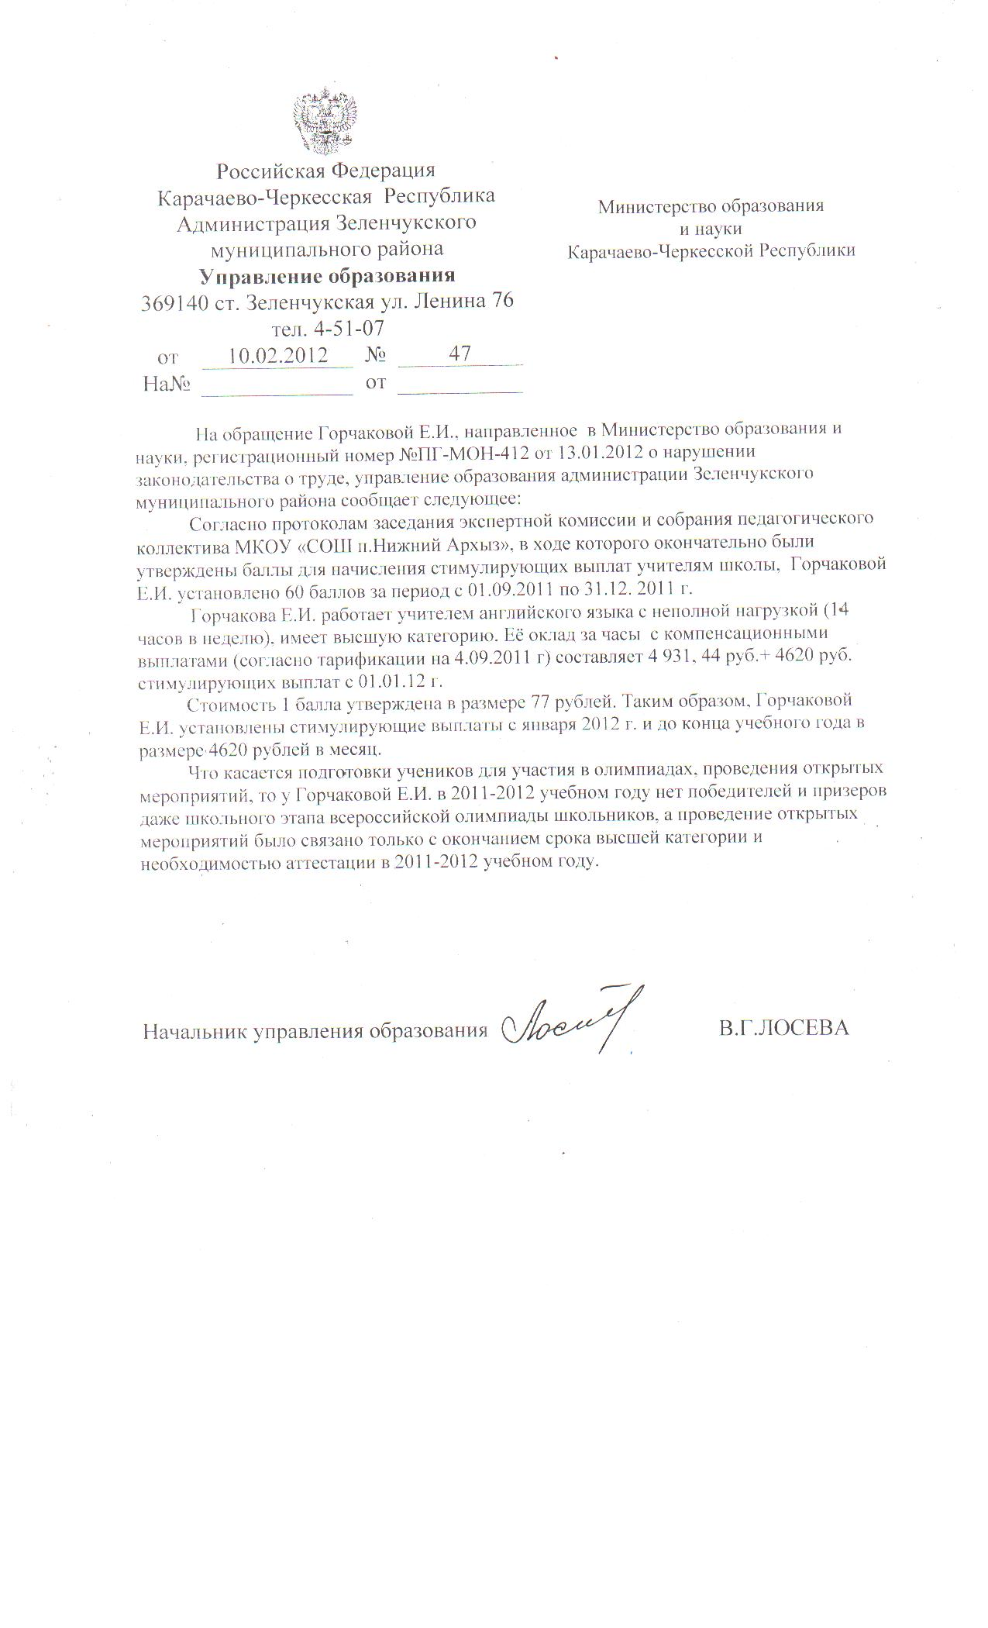
Начальник управления образования В.Г.Лосева
администрации Зеленчукского
муниципального района

